质安协会简报
2019年8月1日 第6期(总第105期) 秘书处编印

2019年上半年度杭州市建设工程
“西湖杯”（结构优质奖）评审工作如期展开

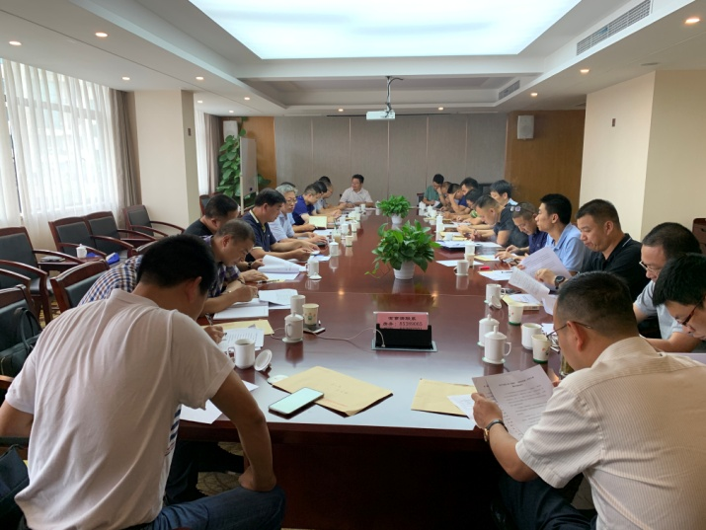
2019年7月16日下午，于和平饭店四楼会议室召开了2019年上半年度杭州市建设工程“西湖杯”（结构优质奖）评审动员会。协会会长、市质安监总站副站长胡晓晖，协会秘书长朱来庭及24位评审专家出席了此次动员大会。
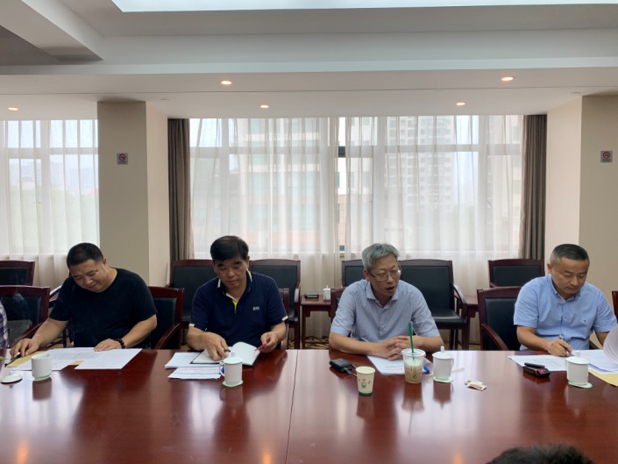
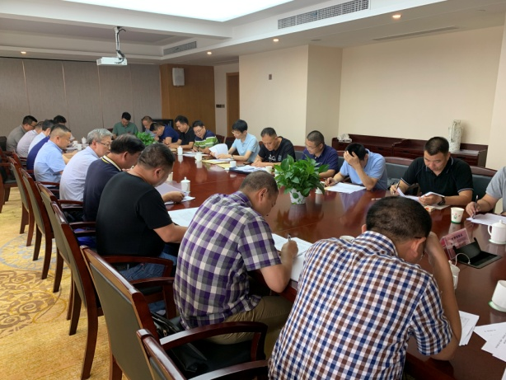
胡晓晖会长作了动员讲话，感谢各位专家顶着酷暑前来参加会议,并对各与会专家在以后的检查工作提出了要求，必须做到实事求是，严格把好底线，客观、公正地开展评审工作。接下来，朱来庭秘书长对此次评审工作的安排、要求及注意事项作了具体介绍。本次“西湖杯”（结构优质奖）评审共收到132项工程申报，各地的申报积极性很高，特别是新成立的钱塘新区，有20项工程申报。本次评审工作根据行政区域划分为6个检查组，每组包括组长共4位检查组成员，将在7月26日前完成对主城区、萧山、富阳、桐庐、建德等地的申报工程进行资料审核及结构质量检查。在检查过程中需及时做好文字、照片等形式的记录，做到有理有据，用事实说话。对于以往检查过程中存在的看不到结构或结构样本少等问题，已在去年结构优质奖专题培训中提到，最后一次结构验收后一个月，施工单位需向协会告知，协会将组织前往检查。若没有告知而导致可查结构样本不足的，需在推荐名单排名上有所体现，对于不配合的单位或达不到评比标准的工程直接淘汰。每个检查组可四人为一个整体进行检查，亦可两人为一个小组分开进行检查，但检查标准需统一。客观、公正地进行记录，检查完成后要做好汇总，并于月底前向评审委员会递交推荐名单。各检查组根据工程的地理位置合理安排好检查时间及顺序，检查前一天通知受检单位。各位检查组成员还要保重身体，注意避开高温时段。在检查过程中，协会一定做好后勤保障工作，成为检查组的坚实后盾。
会议期间各评审专家认真签署了《廉洁自律承诺书》。

市质安监总站、市质安协会领导工地送清凉

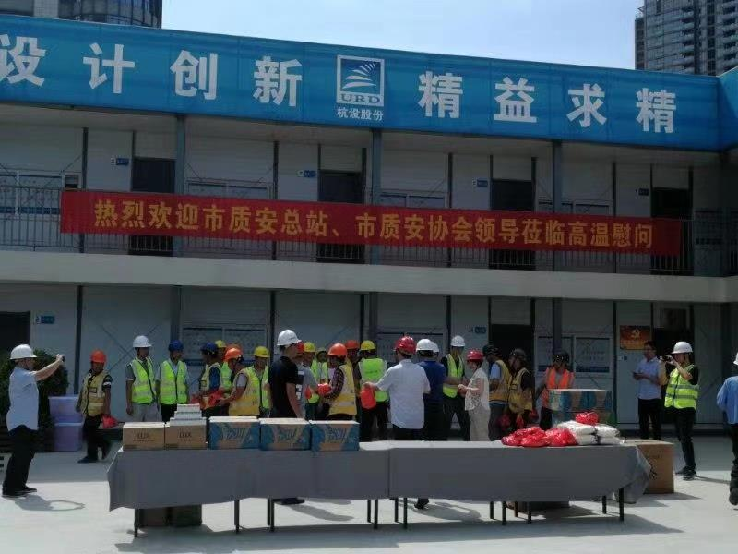
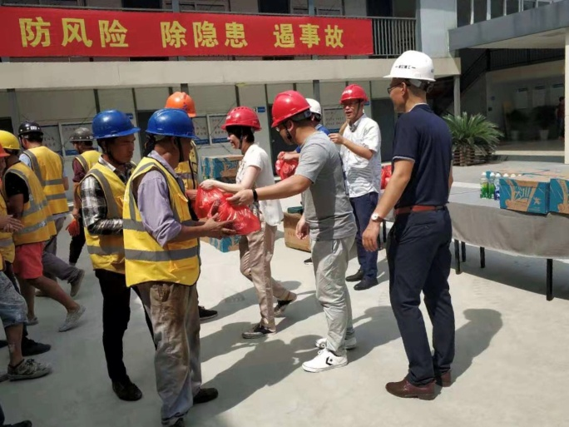
近日我市持续高温，给建筑工地带来了严峻的考验。2019年7月31日上午，市建设工程质量安全管理协会会长、市建设工程质量安全监督总站副站长胡晓晖，市建设工程质量安全管理协会秘书长朱来庭及总站与协会的相关工作人员冒着酷暑亲赴浙江省建工集团有限责任公司位于拱墅区的杭政储出[2017]12号地块旅馆兼容公共交通场站用房（EPC）总承包工程在建工地，给奋战在高温一线辛勤工作的民工兄弟们送上了夏季防暑慰问品。
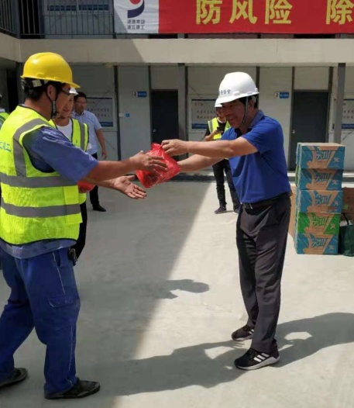
胡晓晖会长一行视察了工地，并详细了解了项目建设的进展情况及民工兄弟的生活与工作情况，对在高温烈日下的建设者们表示了慰问，并嘱咐在炎炎夏日务必要注意安全生产、劳逸结合、保重身体。胡晓晖会长在与项目负责人的交流中，再三叮嘱工程项目管理人员，夏季是高温、多雨、台风等恶劣天气的多发期，项目部要紧绷安全这根弦，时刻谨记“防风险，除隐患，遏事故”，认真开展隐患排查，将安全隐患消灭在萌芽状态。项目管理要以人为本，切实关心民工兄弟的生活，合理安排高温时节的休息时间，尽可能地避开高温时段作业，确保防暑降温措施落实到位，切实保障工程施工安全及一线作业人员的生命安全和身体健康。胡会长与朱秘书长亲自将防暑慰问品发放到每一位到场的民工兄弟手中。
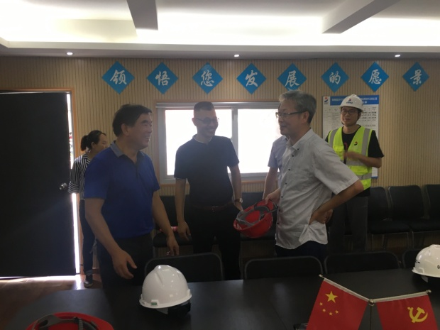
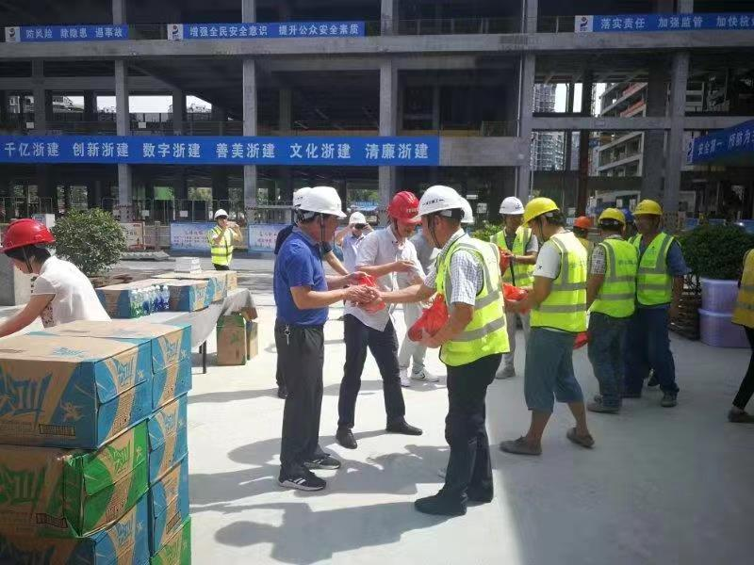
工地现场负责人对质安监总站和质安协会的关心与问候表示感谢。项目负责人表示，他们将会按以人为本、安全发展的理念，关爱所有员工，尽力做好当前防暑降温措施的落实，让民工兄弟吃好、睡好、休息好，确保以良好的精神面貌和身体状况，投入到工程建设中去。继续加强工程安全和质量意识，保质保量完成各阶段目标。后期协会领导还将陆续走访其它会员单位的在建工地进行高温慰问活动。

